АДАПТАЦИЯ ДЕТЕЙ 3-х ЛЕТ К УСЛОВИЯМ ДЕТСКОГО САДА

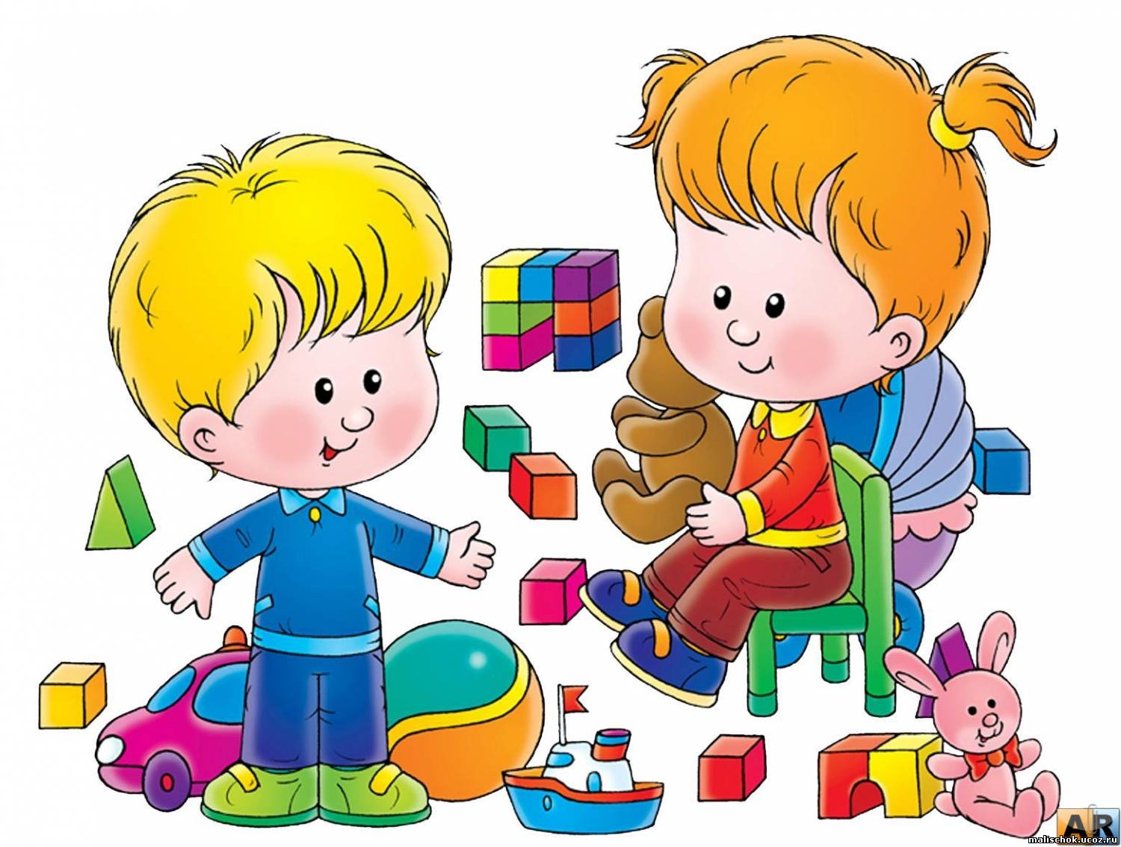
Адаптация – это приспособление организма к изменяющимся внешним условиям. Этот процесс требует больших затрат психической энергии и часто проходит с напряжением, а то и перенапряжением психических и физических сил организма. Детям любого возраста очень непросто начинать посещать детский сад, ведь вся их жизнь меняется кардинальным образом.

Что же меняется в привычной и такой знакомой жизни ребёнка:

-появляется четкий режим дня;
-рядом нет родных и близких людей;
-ребёнок постоянно вынужден контактировать со сверстниками;
-необходимо слушаться и подчиняться незнакомому до этого человеку;
-внимания персонально к ребёнку становится намного меньше.

Часть детей адаптируются относительно легко, и негативные моменты у них уходят в течение 1–3 недель. Другим несколько сложнее, и адаптация может длиться около 2-3 месяцев, по истечении которых их тревога значительно снижается. В целом психологи отводят на адаптацию ребёнка к детскому саду до 6 месяцев.
Адаптация к детскому саду – это серьёзный стресс. А организм всегда реагирует на стрессовые факторы снижением иммунитета. А вероятность встретиться с вирусом в саду намного выше, чем раньше. Именно с этим связано то, что ребёнок может в первые месяцы часто болеть.
Чем можно помочь Вашему ребёнку:
Говорите о садике и о воспитателях в положительных тонах, особенно в присутствии малыша. Если он будет слышать, какой прекрасный детский сад и воспитатели, будет легче ходить в него и легче устанавливать контакт с воспитателями.
Будьте уверены и спокойны. Ваше спокойствие и твёрдое понимание того, что все идёт правильно и хорошо, будут опорой вашему ребёнку. «Если мама спокойна, значит всё хорошо, и нет ничего страшного». Запомните: спокойная мама – спокойный малыш!
Соблюдайте режим дня, близкий к режиму в садике. Не меняйте его даже в выходные. Тогда ранние подъёмы не будут причиной плохого настроения ребёнка по утрам, и ему легче будет подстроиться к распорядку в саду.
Постарайтесь приблизить рацион питания малыша к такому, который установлен в садике.
Учите ребёнка самостоятельно одеваться и раздеваться. Только не слишком настойчиво, без напряжения. В три-четыре года он быстро освоит эти навыки и в саду будет значительно легче.
Старайтесь, чтобы вашего ребёнка окружала спокойная доброжелательная атмосфера. Малышу сейчас действительно непросто (как и вам). Нервная система перегружена. Ребёнок может чаще плакать, капризничать, вредничать. На самом деле малышу как никогда нужно ваше внимание, забота и любовь.
Обязательно говорите малышу, когда вы за ним придете. «Я приду за тобой после того, как ты поспишь и поешь». Ребёнок может расстраиваться, что вы придете не скоро, но зато не будет ждать вас каждую минуту.
Большим помощником в таких делах является сказка. Расскажите ребёнку сказку о том, как жила-была маленькая девочка, мальчик (мышка, белочка…), которая однажды выросла и начала ходить в детский сад. Сначала ей было страшно, и одиноко. Она не хотела ни есть, ни спать в незнакомом месте. Но потом девочка увидела вокруг других девочек и мальчиков, таких же, как она, и ей захотелось с ними поиграть. Главным, ключевым моментом сказки должно быть возвращение мамы. Вы можете проигрывать эту сказку с игрушками или рассказывать её перед сном. Показывая (рассказывая) такую сказку, вы готовите малыша, к тому, что её ждёт в садике, показываете ей варианты развития событий. А также сообщаете, а это главное, о том, что вы понимаете её чувства и сопереживаете ей.

Удачи вам. У вас всё получится.

РЕКОМЕНДАЦИИ РОДИТЕЛЯМ БУДУЩИХ ПЕРВОКЛАССНИКОВ


Скоро в школу... Этой осенью или через год ваш ребенок переступит ее порог. В стремлении помочь ему уверенно сделать этот шаг родители порой сбиваются с ног в поисках учреждений. И забывается простая истина: образование может сделать ребенка умным, но счастливым делает его только душевное, разумно организованное общение с близкими и любимыми людьми — семьей.
В ваших силах создать в семье именно такую обстановку, которая не только подготовит ребенка к успешной учебе, но и позволит ему занять достойное место среди одноклассников, чувствовать себя в школе комфортно.

Памятка родителям первоклассников

1. Избегайте чрезмерных требований. Не спрашивайте с ребенка все и сразу. Ваши требования должны соответствовать уровню развития его навыков и познавательных способностей. Не забывайте, что такие важные и нужные качества, как прилежание, аккуратность, ответственность не формируются сразу. Ребенок пока ещё только учиться управлять собой и организовывать свою деятельность. Не пугайте ребенка трудностями и неудачами в школе, чтобы не воспитать в нем ненужную неуверенность в себе.
2. Предоставьте ребенку право на ошибку. Каждый человек время от времени ошибается, и ребенок здесь не является исключением. Важно, чтобы он не боялся ошибок, а умел их исправить. В противном случае у ребенка сформируется убеждение, что он ничего не может.
3. Помогая ребенку выполнять задание, не вмешивайтесь во все, что он делает. Дайте ему возможность добиться выполнения задания самостоятельно.
4. Приучайте ребенка содержать в порядке свои вещи и школьные принадлежности.
5. Хорошие манеры ребенка — зеркало семейных отношений.
«Спасибо», «Извините», «Можно ли мне...», обращение к взрослому на «Вы», должны войти в речь ребенка до школы. Учите ребенка быть вежливым и спокойным в обращении и отношении к людям (и взрослым, и детям).
6.Приучайте ребенка к самостоятельности в быту и навыкам самообслуживания.
Чем больше ребенок может делать самостоятельно, тем более взрослым и уверенным в своих силах он будет себя чувствовать. Научите ребенка самостоятельно раздеваться и вешать свою одежду, застегивать пуговицы и молнии, завязывать шнурки, аккуратно есть и т.д.
7. Не пропустите первые трудности в обучении. Обращайте внимание на любые затруднения, особенно если последние становятся систематическими. Все проблемы с учебой, поведением и здоровьем гораздо проще решить в самом начале. Не закрывайте глаза на проблемы, они все равно никуда не уйдут сами!
8. На сегодняшний день одной из самых распространенных родительских ошибок является стремление вырастить вундеркинда. Еще до поступления в школу ребенка обучают большей части учебной программы первого класса, и ему становится неинтересно на уроках. Конечно, родителям хочется, чтобы их ребенок хорошо учился и вообще был «самым-самым». Однако, если Ваш ребенок действительно гений, то он все равно проявит себя. А перегрузка ребенка занятиями может сказаться на его здоровье и желании учиться. Подготовка ребенка к школе должна заключаться просто в его общем развитии – процессов внимания, памяти, мышления, восприятия, речи, моторики. Необходимо заниматься не закладыванием в ребенка различных знаний, а расширением его кругозора и представлений об окружающем мире.
9. Читая книжки, обязательно обсуждайте и пересказывайте прочитанное вместе с ребенком; учите его ясно выражать свои мысли. Тогда в школе у ребенка не будет проблем с устными ответами. Когда спрашиваете его о чем-либо, не довольствуйтесь ответом «да» или «нет», уточняйте, почему он так думает, помогайте довести свою мысль до конца. Приучайте последовательно рассказывать о произошедших событиях и анализировать их.
10. Обязательно соблюдайте режим дня и прогулок! От этого зависит здоровье Вашего ребенка, а значит и его способность лучше и проще усваивать учебный материал! Здоровье – это база для всего развития ребенка, это количество его сил, которые он может потратить не перенапрягаясь, а следовательно, и без разнообразных последствий (неусидчивость, раздражительность, обидчивость, частые простудные заболевания, слезливость, грубость, головные боли и т.д.). Особенно это касается тех детей, у которых с рождения присутствует повышенная нервная возбудимость, быстрая утомляемость или какие-либо неврологические осложнения. В таком случае правильный и четкий режим дня становится не только организующим, но и профилактическим средством против дальнейшего ослабления нервной системы.
11. Не забывайте, что ребенок еще несколько лет будет продолжать играть (особенно это касается 6-леток). Ничего страшного в этом нет. Наоборот, в игре ребенок тоже учится. Лучше поиграйте вместе с ним и в процессе выучите какие-нибудь понятия (например: левый – правый).
12.Ограничьте время нахождения Вашего ребёнка за телевизором и компьютером до 1 часа в день. Родители ошибочно полагают, что времяпрепровождение перед телевизором и за компьютером являются отдыхом или разгрузкой после напряжённого дня. В отличие от взрослых, оба этих занятия действуют возбуждающе на неокрепшую нервную систему ребёнка, в свою очередь, провоцируя повышенную утомляемость, двигательную активность, перевозбуждение, раздражительность и др.


Поддержите в ребенке его стремление стать школьником. Ваша искренняя заинтересованность в его школьных делах и заботах, серьезное отношение к его первым достижениям и возможным трудностям помогут первокласснику подтвердить значимость его нового положения и деятельности.

